



**光纤通信原理实验报告**

学生学院 信息工程学院

专业班级 17级通信工程（1）班

学 号 3117002647

学生姓名 朱俊宏

联系方式 15228496280

指导教师 谭艺枝

**目录**

实验一 SDH再生段开销实验………………………………………………………3

实验二 SDH 语音业务开通实验…………………………………………………11

实验三 SDH 以太网业务开通实验………………………………………………19

# 实验一 SDH再生段开销实验

## 一、实验目的

1.了解再生段开销的作用。

2.理解对应告警产生的原理。

3.加深对SDH帧结构的理解。

## 二、实验内容

1.B1/J0字节的发送控制。

2.接收端获取发送的相应值，并产生相应告警或性能计数。

## 三、实验器材

1.PC机。

2.专用串口线(DB9-RJ45物理接口)。

3.超级终端(或其他能识别字符的串口调试软件)。

4.SDH原理验证二次开发主板。

5.FC接口尾纤。

6.5V/3A 电源。

## 四、实验步骤

### （一）再生段告警实验

1. 将专用串口线的:

1)RJ45接口连接SDH原理验证二次开发系统上CPU子板上的XS2;

2)DB9接口连接PC机COM口。

1. 将光纤自环。
2. 系统上电。
3. 打开串口超级终端软件“SecureCRT 5.1”。
4. 将用于Console的PC机串口按下面参数进行配置(如之前已进行过配置，则不需要重新配置参数，直接选择连接即可)。

6.通过超级终端进入初始化配置界面（截图为显示结果，下同）

-->>enter mode initial

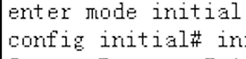

7.通过超级终端对设备进行上电初始化配置

-->>initial system powerup

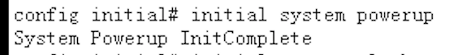

8.通过超级终端对设备进行时钟电路初始化配置

-->>initial system clock

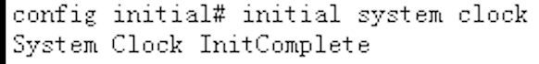

9.在设备上电初始化和时钟初始化成功后，切换命令进 RSOH 配置界面：

enter mode rsoh

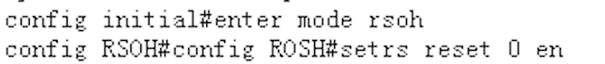

10.配置线路 1/2 高阶开销处理电路进行复位

config RSOH#setrs reset 0 en

config RSOH#setrs reset 1 en

config RSOH#setrs reset 0 dis

config RSOH#setrs reset 1 dis

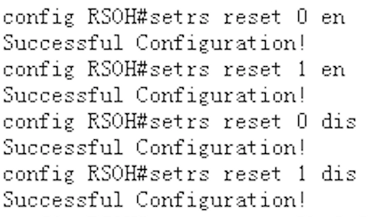

11.配置线路 1/2 接口输出时钟 19.44M/8k

config RSOH#setrs opgmrclk 0 0

config RSOH#setrs opgmrclk 1 0

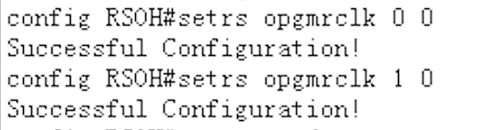

12.配置线路 1/2 SERDES 电路工作使能

config RSOH#setrs serdes en

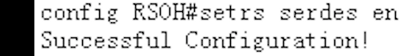

13.配置线路 1/2 接口发送数据流不插入 RDI

config RSOH#setrs rdi 0 dis

config RSOH#setrs rdi 1 dis

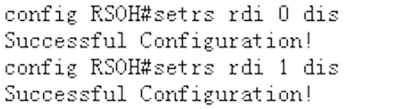

14.配置线路 1/2 接口告警中断配置

config RSOH#setrs almint 0 1

config RSOH#setrs almint 1 1

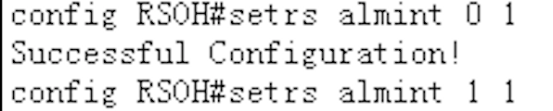

15.查询线路 1/2 接口帧丢失告警（实时查询步骤）

config RSOH#getrs alm

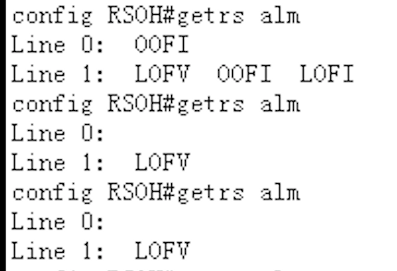

16.将光模块接收方向光纤插拔一次后，再次查询告警

config RSOH#getrs alm

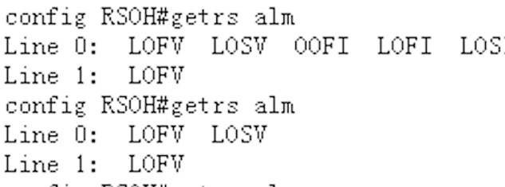

17.配置线路 1/2 接口发送全 0

config RSOH#setrs all0tx 0 en

config RSOH#getrs alm

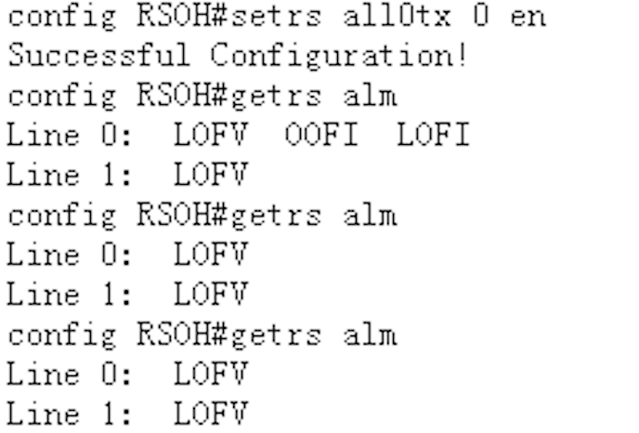

config RSOH#setrs all0tx 0 dis

config RSOH#getrs alm

config RSOH#getrs alm

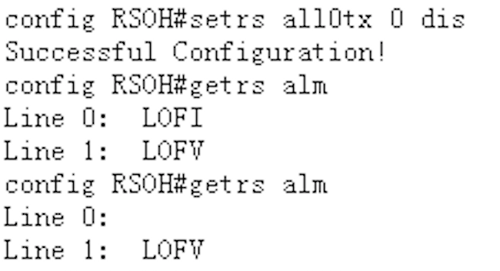

config RSOH#setrs all0tx 1 en

config RSOH#getrs alm

config RSOH#setrs all0tx 1 dis

config RSOH#getrs alm

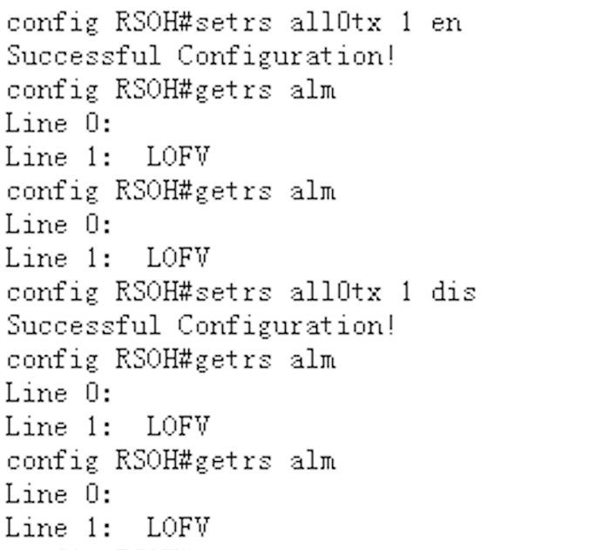

（二）再生段 B1 字节实验

1.光纤自环、Console 硬件连接、串口参数设置等步骤参照《再生段告警实验》。

2.系统插拔重新上电，以清除上次实验数据残留。

3.输入Username和Password，均为：student。

4.通过超级终端进入初始化配置界面（截图为显示结果，下同）

enter mode initial



5.通过超级终端对设备进行上电初始化配置

initial system powerup

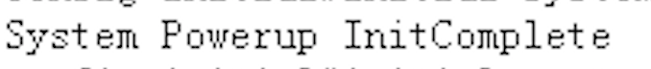

6.通过超级终端对设备进行时钟电路初始化配置

initial system clock



7.通过超级终端对设备进行再生段开销初始化配置，值得注意的是，此网管命令回显时间较长，大约 20 秒左右，请耐心等待

initial system rsoh



8.在设备上电初始化和时钟初始化成功后，切换命令进 RSOH 配置界面：

enter mode rsoh



9.配置线路 1/2 误码计数模式

config RSOH#setrs b1 0

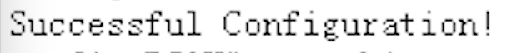

10.查询线路 1/2 B1 误码计数状态及误码计数值

config RSOH#getrs b1err  
11.插拔一次光纤或者光纤增加衰减器减小发送光功率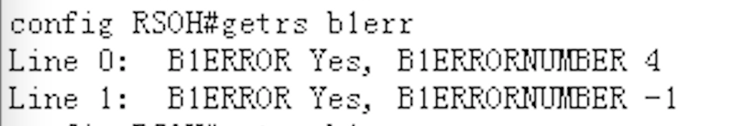

12.重新查询线路 1/2 B1 误码计数状态及误码计数值

config RSOH#getrs b1err

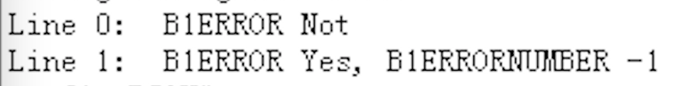

（三）再生段J0字节实验

1.光纤自环、Console硬件连接、串口参数设置等步骤参照《再生段告警验》。

2.系统插拔重新上电，以清除上次实验数据残留。

3.输入Username和Password，均为：student。

4.通过超级终端进入初始化配置界面（截图为显示结果，下同）

enter mode initial



5.通过超级终端对设备进行上电初始化配置

initial system powerup

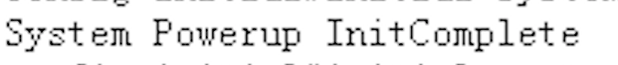

6. 通过超级终端对设备进行时钟电路初始化配置

initial system clock



7.通过超级终端对设备进行再生段开销初始化配置，值得注意的是，此网管命令回显时间较长，大约 20 秒左右，请耐心等待

initial system rsoh

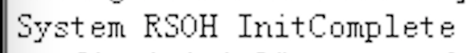

8.在设备上电初始化和时钟初始化成功后，切换命令进 RSOH 配置界面：

enter mode rsoh



9.配置线路 1/2 J0 16 字节模式

config RSOH#setrs j0mode 0 16

config RSOH#setrs j0mode 1 16

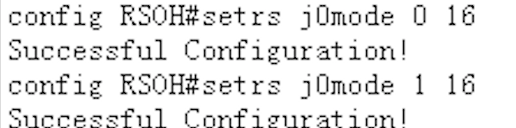

10.配置线路 1/2 J0 发送踪迹字节信息

config RSOH#setrs j0tx 0 zhangsan

config RSOH#setrs j0tx 1 zhangsan 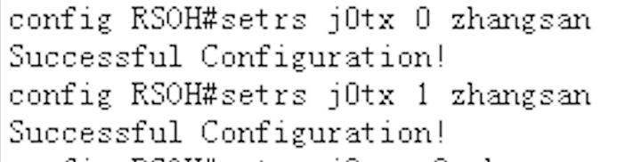

11.配置线路 1/2 J0 预期接收的踪迹字节信息

config RSOH#setrs j0exp 0 zhangsan

config RSOH#setrs j0exp 1 zhangsan 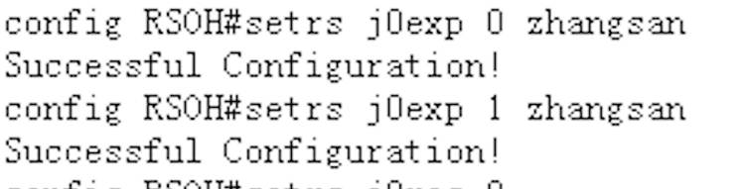

12.查询线路 1/2 J0 接收的踪迹字节信息

config RSOH#getrs j0rec 0

config RSOH#getrs j0rec 1

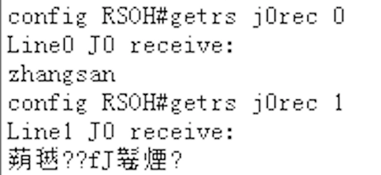

13.查询线路 1/2 踪迹标识告警

config RSOH#getrs j0alm

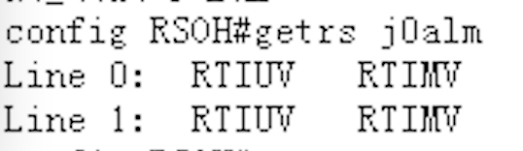

**五、实验思考题**

1.E1、F1 字节作用？

E1：公务联络字节，属于RSOH，提供速率为64kbit/s的语声通路，用于再生段再生器之间的公务联络。

F1：使用者通道字节，这个字节提供通道单元间的公务通信(与净负荷有关)。

2.当J0为64字节模式，如何配置？

config RSOH#setrs j0mode 0 64

回显 Successful Configuration!

config RSOH#setrs j0mode 1 64

回显 Successful Configuration!

3.如何检测线路告警状态 LOSI、LOFI、OOFI？

LOFI：OLT连续4帧不能定位到某个ONU的上行帧，则产生LOFI告警并将ONU下线。

LOSI：OLT连续4帧不能收到某个ONU发出的上行光，则产生LOSI告警并将ONU下线。

用语句config RSOH#getrs alm可查询线路帧丢失告警。

# 实验二 SDH 语音业务开通实验

## 一、实验目的

1.了解语音业务的编码方式。

2.了解语音业务如何通过 SDH 网络传递到远端。

3.了解 FPGA 的程序加载过程及加载方法。

## 二、实验内容

1.设置光口与 E1 接口之间的交叉矩阵。

2.设置 E1 接口输出方向端口使能。

3.设置 E1 接口码型 HDB3 或 NRZ。

4.设置 E1 接口接收方/发送方向时钟边沿。

5.设置 E1 接口映射方向/解映射方向数据。

6.设置 E1 接口对应的上下话 SDH 时隙。

7.查询 E1 接口告警状态，并理解相应告警产生原理。

8.查询 E1 接口 HDB3 编码违例计数。

9.通过 JTAG 接口加载 FPGA 程序。

10. 双方通话流程。

## 三、实验器材

1.PC机。

2.专用串口线（DB9—RJ45 物理接口）。

3.超级终端（或其他能识别字符的串口调试软件）。

4.Altera Usb Blaster FPGA 仿真器×1。

5.语音业务接口板。

6.30芯扁平电缆×1。

7.SDH原理验证二次开发主板。

8.电话单机

9.FC 接口尾纤。

10.5V/3A 电源。

## 四、实验步骤

1.将 A、B 两组实验桌上的两台 SDH 原理验证二次开发板卡光纤收发对接。

2.用 30 芯扁平电缆一端连接“语音接口板”与“SDH 原理验证二次开发板卡”的 D6，注 意插座缺口方向，切记不能插错；另一端连接至“语音接口板”30 芯扁平电缆接口。 连接电话至“语音接口板”RJ11 接口。如图 2.4。

3.将专用串口线的：

1)RJ45 接口连接 SDH 原理验证二次开发系统上 CPU 子板上的 XS2；

2)DB9 接口连接 PC 机 COM 口。

4.系统上电。

5.A、B 两组实验桌的 SDH 二次开发系统分别上电 利用 Altera USB-Blaster 通过 PC 给“语音接口板”JTAG 接口加载 FPGA 程序

6.输入Username和Password，均为：student。

7.通过超级终端进入初始化配置界面（截图为显示结果，下同）

enter mode initial



8.通过超级终端对设备进行上电初始化配置

initial system powerup



9.通过超级终端对设备进行时钟电路初始化配置

initial system clock



11.通过超级终端对设备进行再生段开销初始化配置，值得注意的是，此网管命令回显时间较长，大约 20 秒左右，请耐心等待

initial system rsoh



12.通过超级终端对设备进行复用段开销初始化配置

-->>initial system msoh

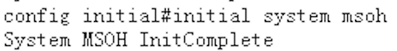

13.通过超级终端对设备进行高阶指针处理初始化配置

-->>initial system auptr 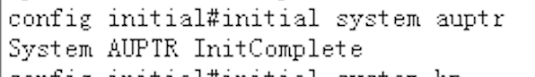

14.通过超级终端对设备进行高阶通道开销处理初始化配置

-->>initial system hp

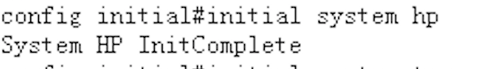

15.通过超级终端对设备进行 TUPP 处理初始化配置

initial system tupp

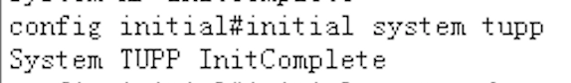

16.通过超级终端对设备进行 DXC 处理初始化配置

->>initial system dxc

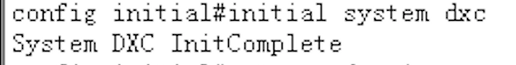

17.切换命令进 E1 配置界面：

enter mode e1



18.设置第 5 路 E1 接口软复位

config E1#sete1 srst 5 en

config E1#sete1 srst 5 dis

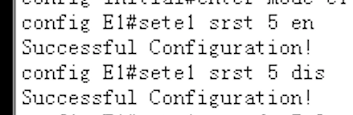

19.设置第 5 路 E1 接口码型为 HDB3

config E1#sete1 encode 5 0

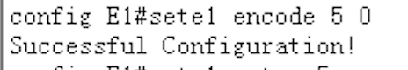

20.设置第 5 路 E1 接口输出方向端口使能

config E1#sete1 outen 5 en

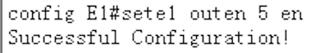

21.设置第 5 路 E1 接口接收方向使用的时钟为解映射恢复的平滑时钟

config E1#sete1 rxclk 5 0

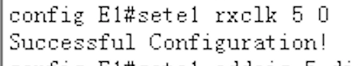

22.设置第 5 路 E1 接口线路映射方向数据、解映射方向数据非全 1

config E1#sete1 addais 5 dis

config E1#sete1 dropais 5 dis 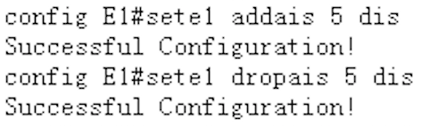

23.设置第 5 路 E1 接口发送、接收时钟边沿为上升沿

config E1#sete1 txclkedge 5 1

config E1#sete1 rxclkedge 5 1 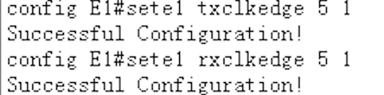

24.设置第 5 路 E1 接口对应去同步接收电路无效

config E1#sete1 desyncrst 5 dis 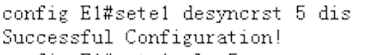

25.查询第 5 路 E1 接口告警状态

config E1#gete1 alm 5 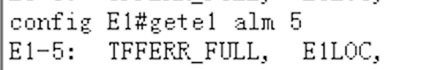

查询 E1 告警，待无告警再进行下面设置 如出现告警，则可再次输入该告警查询命令，以清除之前实验残留的缓存数据。 查询告警 TFFERR_FULL 的含义，继续配置下面属性。

26.设置第 5 路 E1 接口对应去同步接收电路正常后重新查询 E1 接口告警状态

config E1#sete1 desyncrst 5 en

config E1#gete1 alm 5 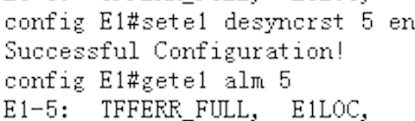

27.设置第 5 路 E1 接口对应的第 5 个 VC12

config E1#sete1 tu12 5 5

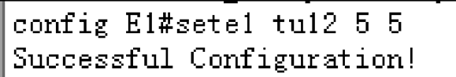

28.设置第 5 路 E1 接口对应的第 5 个 VC12 通道工作模式

config E1#sete1 vc12mode 4 0

config E1#sete1 vc12-vcg 4 4

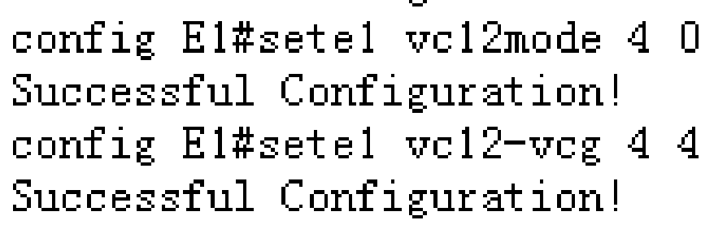

29.查询第 5 路 E1 接口告警状态，为确保没有缓存数据冲突，此告警命令可多输入几次。

config E1#gete1 alm 5

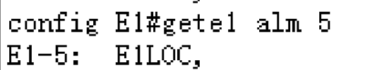

查询第 5 路 E1 接口告警状态（语音对应 E1 通道）如果相应告警一直不消失，则检查相应告警需要检查 E1 接口电路的配置及线路连接是否正常。

30.查询第 5 路 E1 接口 HDB3 编码违例，为确保没有缓存数据冲突，此告警命令可多输入几次。

config E1#gete1 errcnt 5

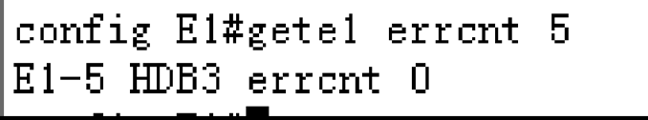

## 五、实验思考题

1.理解语音编码方式？

语音编码为信源编码，是将模拟语音信号转变为数字信号以便在信道中传输。语音编码的目的是在保持一定的算法复杂程度和通信时延的前提下，占用尽可能少的通信容量，传送尽可能高质量的语音。语音编码技术又可分为波形编码、参量编码和混合编码三大类。

2.理解 E1 接口定义、HDB3/NRZ 编码？

E1: 欧洲的 30 路脉码调制 PCM 简称 E1，速率是 2.048Mbit/s。我国采用的是欧洲的E1标准。 E1 的一个时分复用帧（其长度 T=125us 即取样周期 125 微秒）共划分为 32 相等的时隙，时 隙的编号为 CH0~CH31。其中时隙 CH0 用作帧同步用，时隙 CH16 用来传送信令，剩下 CH1~CH15 和 CH17~CH31 共 30 个时隙用作 30 个话路。每个时隙传送 8bit，因此共用 256bit。 每秒传送 8000 个帧，因此 PCM 一次群 E1 的数据率就是2.048Mbit/s。

E1有成帧，成复帧与不成帧三种方式，在成帧的 E1 中第 0 时隙用于传输帧同步数据，其余31 个时隙可以用于传输有效数据；在成复帧的 E1 中，除了第 0 时隙外，第 16 时隙是用于传输信令的，只有第 1 到 15，第 17 到第 31 共 30 个时隙可用于传输有效数据；而在不 成帧的 E1 中，所有 32 个时隙都可用于传输有效数据。在 E1 信道中，8bit 组成一个时隙（TS），由 32 个时隙组成了一个帧（F），16 个帧组成 一个复帧（MF）。在一个帧中，TS0 主要用于传送帧定位信号（FAS）、CRC-4（循环冗余校验） 和对端告警指示，TS16 主要传送随路信令（CAS）、复帧定 位信号和复帧对端告警指示，TS1 至 TS15和 TS17 至 TS31 共 30 个时隙传送话音或数据等信息。我们称 TS1 至 TS15 和 TS17 至 TS31 为“净荷”，TS0 和 TS16 为“开销”。如果采用带外公共信道信令（CCS），TS16 就失去了 传送信令的用途，该时隙也可用来传送信息信号，这时帧结构的净荷为 TS1 至 TS31，开销 只有 TS0 了。

由 PCM 编码中 E1 的时隙特征可知，E1 共分 32 个时隙 TS0-TS31。每个时隙为 64K，其 中 TS0 为被帧同步码，Si,Sa4,Sa5,Sa6,Sa7,A 比特占用，若系统运用了 CRC 校验，则 Si 比特位 置改传 CRC 校验码。TS16 为信令时隙，当使用到信令（共路信令或随路信令）时，该时隙 用来传输信令，用户不可用来传输数据。

NRZ：不归零码，数字信号可以直接采用基带传输，基带传输是在线路中直接传送数字信号的电脉冲，是一种最简单的传输方式，近距离通信的局域网都采用基带传输。

3.理解开通语音流程、通话流程、记录相应过程。

A 端开启呼叫流程实验：

1) A 端摘机后，本地摘机指示灯常亮，表示本地摘机正常，拿起电话，会听到拨号音。如果两端配置正常，则接着下面的操作：

2) B 端可以看到语音通话指示灯每秒 4 次闪烁，提示有对端有呼叫。

3) B 端摘机后，A 端的对端摘机指示灯常亮，A 端语音指示灯常亮。B 端的本端摘机 指示灯常亮，B 端语音指示灯常亮。

4) AB 两端正常通话。

5) 通话结束后，B 端先挂机。

6) A 端会听到忙音。

7) A 端挂机，通话结束。

B 端开启呼叫流程的实验：

1) B 端摘机后，本地摘机指示灯常亮，表示本地摘机正常，拿起电话，会听到拨号音。 如果两端配置正常，则接着下面的操作：

2) A 端可以看到语音通话指示灯每秒 4 次闪烁，提示有对端有呼叫。

3) A 端摘机后，B 端的对端摘机指示灯常亮，B 端语音指示灯常亮。A 端的本端摘机 指示灯常亮，A 端语音指示灯常亮。

4) AB 两端正常通话。

5) 通话结束后，A 端先挂机。

6) B 端会听到忙音。

7) B 端挂机，通话结束。

# 实验三 SDH 以太网业务开通实验

## 一、实验目的

1.了解以太网接口的定义及作用。

2.了解以太网业务如何在 SDH 中传输。

## 二、实验内容

1.配置光口与 E1 接口之间的交叉矩阵及 E1 接口参数。

2.了解以太网 PHY 原理特点。

3.了解以太网连通性的基本测试手段。

4.两台 SDH 原理板卡光口对通条件下，设置在同一网段 IP 地址的两台 PC 之间互相 Pin通，或者两台 PC 之间互相传送文件。

## 三、实验器材

1.PC 机。

2.专用串口线（DB9—RJ45 物理接口）。

3.超级终端（或其他能识别字符的串口调试软件）。

4.交叉网线×1。

5.SDH 原理验证二次开发主板。

6.FC 接口尾纤。

7.5V/3A 电源。

## 四、实验步骤

1.确保以太网二次开发接口板已插在 SDH 原理验证二次开发板卡的 U5 上，注意插座缺口 方向，切记不能插错或插错位。

2.将 A、B 两组实验桌上的两台 SDH 原理验证二次开发板卡光纤收发对接。

3.将专用串口线的：

1)RJ45 接口连接 SDH 原理验证二次开发系统上 CPU 子板上的 XS2；

2)DB9 接口连接 PC 机 COM 口。

4.系统上电

5.打开串口超级终端软件“SecureCRT 5.1”。串口参数设置等步骤参照《再生段告警 实验》，如之前进行过实验，则无需再次进行参数配置，此步骤可省略。

6.输入 Username 和 Password，均为：student。

7.通过超级终端进入初始化配置界面（截图为显示结果，下同）

enter mode initial



8.通过超级终端对设备进行上电初始化配置

initial system powerup



9.通过超级终端对设备进行时钟电路初始化配置

initial system clock



10.通过超级终端对设备进行再生段开销初始化配置，值得注意的是，此网管命令回显时间较长，大约 20 秒左右，请耐心等待

initial system rsoh



11.通过超级终端对设备进行复用段开销初始化配置

-->>initial system msoh

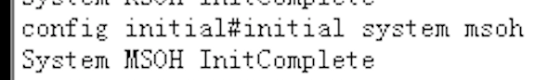

12.通过超级终端对设备进行高阶指针处理初始化配置

-->>initial system auptr

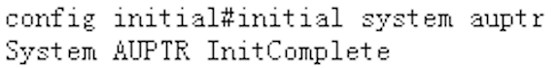

13.通过超级终端对设备进行高阶通道开销处理初始化配置

-->>initial system hp 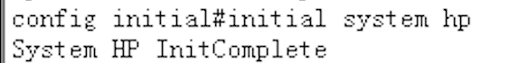

14.通过超级终端对设备进行 TUPP 处理初始化配置

-->>initial system tupp 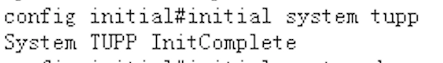

15.通过超级终端对设备进行 DXC 处理初始化配置

-->>initial system dxc

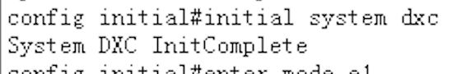

16.切换命令进 E1 配置界面：

enter mode e1



17.设置第 16 路 E1 接口软复位

config E1#sete1 srst 16 en

config E1#sete1 srst 16 dis

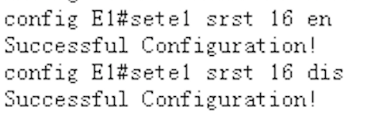

18.设置第 16 路 E1 接口码型为 HDB3

config E1#sete1 encode 16 0

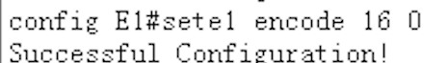

19.设置第 16 路 E1 接口输出方向端口使能

config E1#sete1 outen 16 en

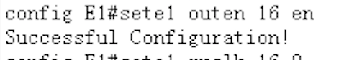

20.设置第 16 路 E1 接口接收方向使用的时钟为解映射恢复的平滑时钟

config E1#sete1 rxclk 16 0

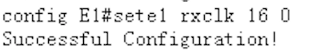

21.设置第 16 路 E1 接口线路映射方向数据、解映射方向数据非全 1

config E1#sete1 addais 16 dis

config E1#sete1 dropais 16 dis

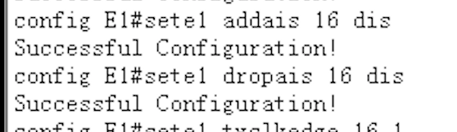

22.设置第 16 路 E1 接口发送、接收时钟边沿为上升沿

config E1#sete1 txclkedge 16 1

config E1#sete1 rxclkedge 16 1 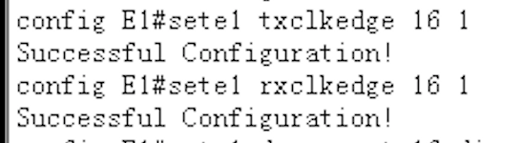

23. 设置第 16 路 E1 接口对应去同步接收电路无效

config E1#sete1 desyncrst 16 dis 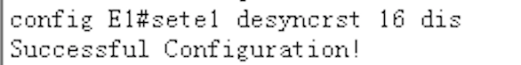

24. 查询第 16 路 E1 接口告警状态

config E1#gete1 alm 16 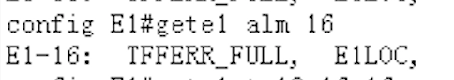

25. 设置第 16 路 E1 接口对应去同步接收电路正常后重新查询 E1 接口告警状态

config E1#sete1 desyncrst 16 en

config E1#gete1 alm 16

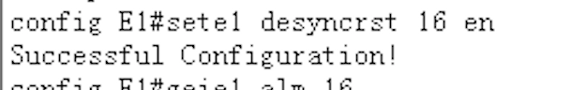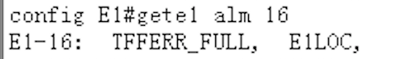

26.设置第 16 路 E1 接口对应的第 16 个 VC12

config E1#sete1 tu12 16 16

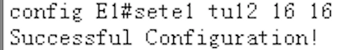

27.设置第 16 路 E1 接口对应的第 16 个 VC12 通道工作模式

config E1#sete1 vc12mode 15 0

config E1#sete1 vc12-vcg 15 4 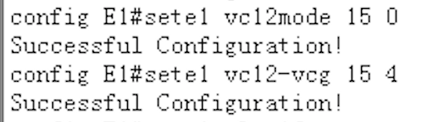

28.查询第 16 路 E1 接口告警状态，为确保没有缓存数据冲突，此告警命令可多输入几次。

config E1#gete1 alm 16

29. 查询第 16 路 E1 接口 HDB3 编码违例，为确保没有缓存数据冲突，此告警命令可多输入 几次。

config E1#gete1 errcnt 16 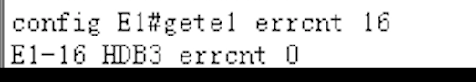

30.拔掉 PC 机后面的以太网交换机接出来的网线。将扁平网线的一端插入 PC 机后的网口 （RJ45 接口），一端插在以太网接口板的 XS5 对应的 RJ45 接口中。然后分别设置两台 PC 机的 IP 地址。

31.测试以太网接口的连通性 在 A 端 PC 执行下面命令所示的 ping 操作： ping 192.168.0.11

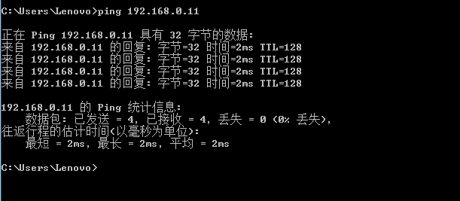

32.文件传输测试

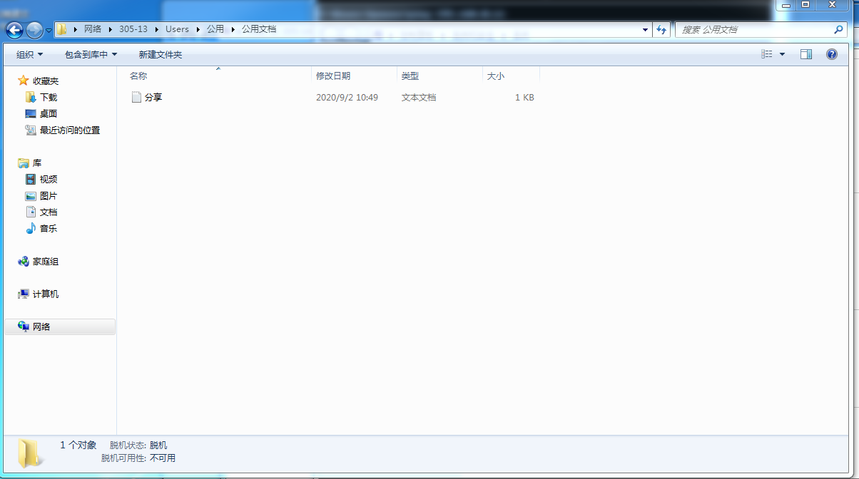

33.以太网通信流程验证后，可通过拔掉光纤，验证基于光传输的以太网连接性（拔掉光纤， 则以太网通信中断）。

34.除了两台 PC 之间完成基于 SDH 光纤传输的以太网连接之外，也可以通过以太网交换机 +SDH 光传输平台完成局域网通信。

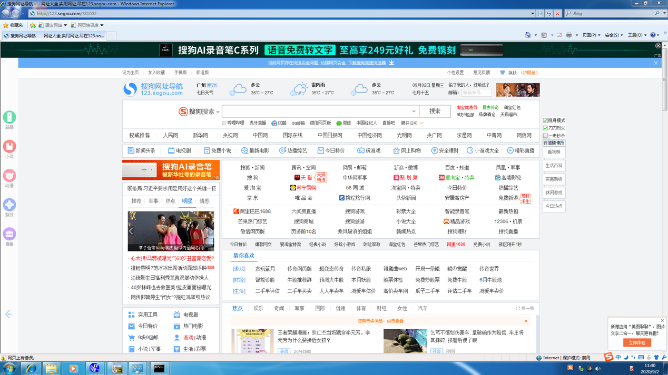

**五、实验思考题**

1.理解以太网 PAUSE 帧原理及作用？

PAUSE帧是以太网在全双工模式下，MAC控制子层发出的流量控制帧。IEEE802.3协议为MAC控制子层提供了一个全双工流量控制结构框架，MAC控制子层是介于逻辑链路控制子层和介质访问控制子层间的可选功能。

交换控制电路要防止缓冲区溢出，可以利用MAC控制子层来控制以太网介质访问控制子层的操作。当已用缓冲区容量达到一个预先设定的阈值时，端口向全双工链路对方发出停止发送数据的请求，这个请求通过MAC控制子层产生的控制帧实现。同样，端口可以接收由其他站点MAC控制子层产生的控制帧，控制帧夹在客户数据帧流中发送，接收方会根据帧的内容将控制帧分离出来，提交到MAC控制子层中的流量控制模块，流量控制模块解析控制帧的内容，提取帧中的控制参数，根据控制参数决定暂停发送的时间。

PAUSE帧中携带了时间参数。收到PAUSE帧的设备通过简单的解析，就可以确定停止发送的时长。对端设备出现拥塞的通常情况下，本端端口通常会连续收到多个PAUSE帧。只要对端设备的拥塞状态没有解除，相关的端口就会一直发送PAUSE.

2.学习 GFP 协议，如何承载以太网数据在 SDH 的 VC 通道中？

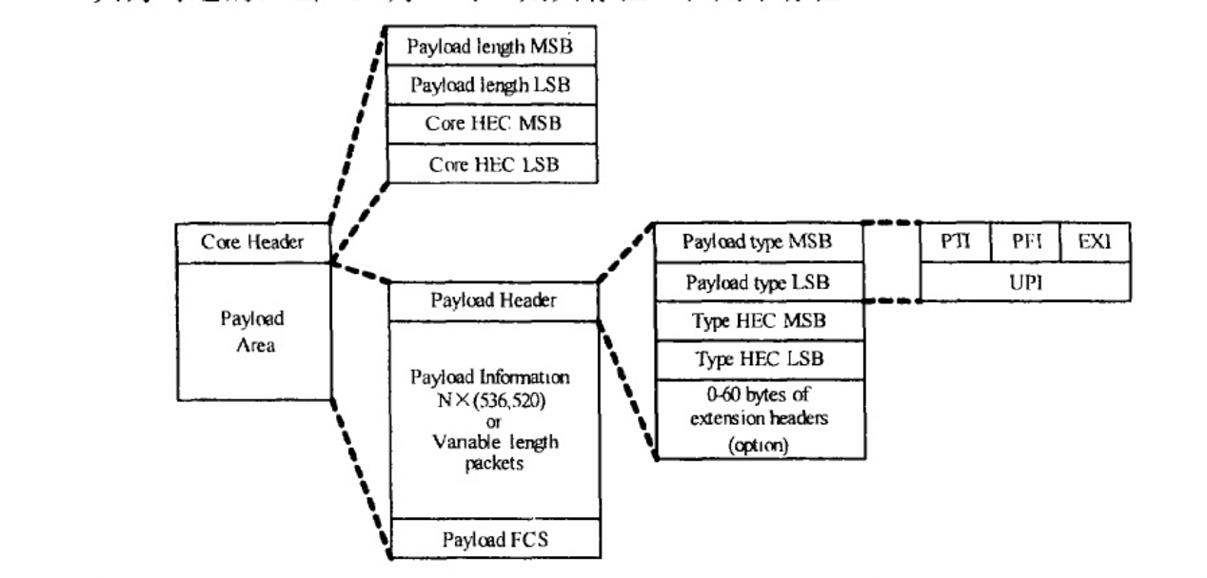

GFP 的帧结构如上图所示，包括 GFP 帧头（也称头核，Core Header）和 GFP 负荷区（GFP Payload Area）两部分。其中 GFP 净负荷区包括：净负荷头（Payload Header）、浄负荷信息域（Payload Information）和净负荷的帧检验序列（Payload FCS）三部分，而净负荷头包括：净负荷类型（Payload Type）净负荷类型的 IHEC (Head Error Check，帧头错误检验）(Type HEC）和（iFP 的扩展头（Extension Header）三部分。

GFP 帧头包括帧长度标识 PL 和帧头错误检验（Core HEC）。PLI 为 2 个字节，标明帧的净负荷的长度，帧头错误检验也为 2 个字节，它采用 CRC-16 的检错方法给帧头提供保护。这是 GFP 一大特点，它通过计算接收到数据的帧头 CRC 检验值与数据本身比较来实现帧的定位，通过 PII 知道帧的长度，这样就可迅速、直接地把净负荷从 GFP 帧中提取出来。

净负荷类型为 2 个字节，标明 GFP 净负荷信息的内容和格式。它包括浄负荷类型标识（PT）、净负荷 FCS 标识（PFI）、扩展帧头标识（EXI）和用户净负荷标识（UPI）。PTI 为 3bit，标明该 GFP 帧为客户数据帧还是客户管理帧 PFI 为 1bit，标明有没有净负荷的 FCS; EXI 为 4bit，标明采用哪种扩展帧头空扩展帧头、线性扩展帧头还是环扩展帧头：UPI 为 8bit，标明 GFP 净负荷中的数据类型等。从 UPI 字节可以看出 GFP 是支持多种数据类型的，如 Ethernet IP、Fiber Channel、FCON、ESCON 等，这也是 GFP 的一大特点

净负荷类型的 HEC 为 2 个字节，采用 CRC-16 给净负荷类型提供保护。GFP 的扩展头为 060 字节，有三种类型：空扩展头、线性扩展头和环扩展头，EXI 来设定。空扩展头，此时扩展头为 0 字节，GFP 帧的净负荷为单类型；线性扩展头，用以支持多客户通过点到点结构来共享 GFP 帧的负荷环扩展头，用以支持多客户通过环结构来共享 GFP 帧的净负荷。

净负荷的帧检验序列，其为 4 个字节，采用 CRC-32 来保护负荷的完整其为可选的，当 PHI 为 1 时，则其存在，否则不存在。

3.可以考虑除了 ping 测试以外，如何利用 SDH 设备的以太网业务通道完成其他业务，如 IP 摄像头远程传输图像？

在#1 SDH 系统和#2 SDH 系统完成业务配置后，A 组学生 PC 可以和连接 在以太网交换机上的局域网内其他 PC 进行通信，可以通过文件分享或者通过命令行向制定的IP地址远程传递图像